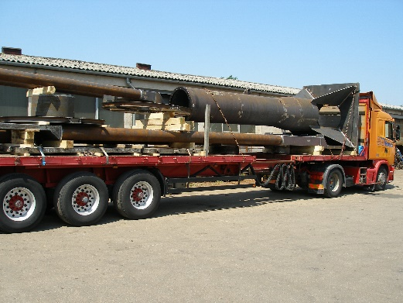

**TARGONCÁS**

**Feladatok**

* 3, 5 és 8 tonnás homlokvillás targoncák vezetése
* Kamionok le- és felrakása
* Acél alapanyagok (lemezek, szálanyagok) és félkésztermékek mozgatása
* A targoncák dokumentációinak rendben tartása, folyamatos vezetése
* A targoncák üzemben tartásának és tisztaságának biztosítása
* Az acél alapanyagraktár rendben tartása a raktárossal együtt

**Elvárások**

* Minimum 3 éves targoncavezetői (homlokvillás) gyakorlat (nagy, több tonnás darabok mozgatása)
* Acéliparban, hegesztett szerkezetek gyártásában szerzett anyagmozgatási gyakorlat
* Targoncavezetői jogosítvány
* Egészségügyi alkalmasság

**Amit kínálunk**

* Versenyképes bérezés
* Cafeteria juttatás (SZÉP kártya)
* Magánnyugdíjpénztári hozzájárulás
* Munkába járási támogatás
* Német tulajdonú vállalat, folyamatos munkaellátással
* Stabil pénzügyi háttér
* Szakmai fejlődési lehetőség

**Munkavégzés helye: Tatabánya, Eötvös utca 11.**

Amennyiben alkalmasnak érzi magát a pozícióra, önéletrajzát küldje el az [allas@bavkft.hu](mailto:allas@bavkft.hu) e-mail címre, látogasson el személyesen cégünkhöz, vagy telefonon érdeklődjön a 34/310-200-as telefonszámon.